KLUB TURISTOV ŠURANY
Táto akcia sa koná s finančnou podporou Nitrianskeho samosprávneho kraja
VÝCHODNÉ SLOVENSKO
Dátum: 12. - 15. 7 2019 Odchod: 6,00 hod.
1.deň - Pohorie: Branisko
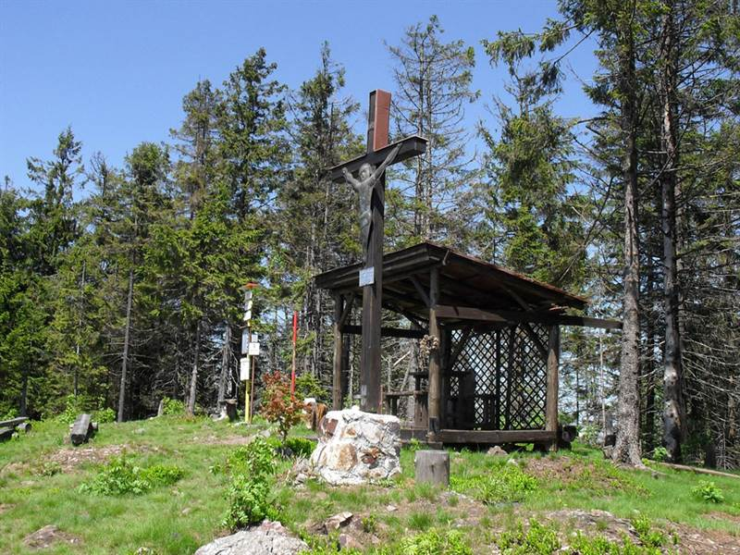
Pohorie Branisko sa nachádza na rozhraní Šariša a Spiša s dĺžkou 20 km a šírkou 3 – 7 km. Názov má odvodený od slova „brániť sa“. Na západe a severe hraničí s Levočskými vrchmi a so Spišskou kotlinou, na východe so Šarišskou vrchovinou. Najvyšším vrchom pohoria je Smrekovica 1200 m. Túru začíname z priesmyku Branisko 750 m po zeleno značenom chodníku pokračujeme cez sedlo Rozsochy, kde sa napojíme na žltú turistickú značku a ďalej dosiahneme sedlo Smrekovica. Po žltých značkách vyjdeme na vrchol Smrekovice 1200 m. Z vrcholu sa nám naskytne krásny výhľad. V diaľke možno pozorovať meteorologickú stanicu na Kojšovej holi 1246 m a pohľadmi prechádzať po Volovských vrchoch, Slovenskom Raji, Kráľovej holi 1948 m a v Hornádskej kotline nás upúta Spišský hrad s Dreveníkom. Z vrcholu sa vraciame tou istou cestou späť.
Časy: priesmyk Branisko 750 m – Chaty 0,15 hod. – Rozsochy 1,15 hod. – sedlo Smrekovica 1074 m 1,40 hod.- Smrekovica 1200 m 2,10 hod. – sedlo Smrekovica 2,40 hod. – Rozsochy 3,0 hod. – Chaty 3,40 hod. – priesmyk Branisko 4,0 hod.

2. deň – Pohorie: Vyhorlatské vrchy
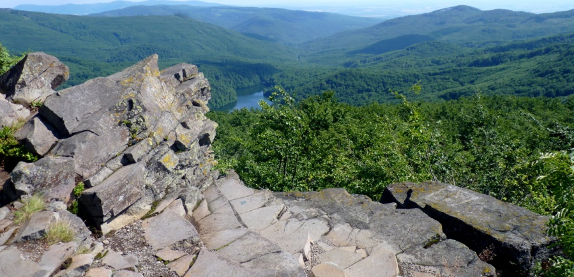

Vyhorlatské vrchy sú sopečné pohorie. Rozprestierajú sa na ploche asi 375 km². Najvyšším vrchom pohoria je Vyhorlat 1076 m. Na túru vychádzame zo Sninských Rybníkov 280 m modrou značkou údolím potoka Bystrá. Lesnou cestou prídeme k pomníku Pri umretom 540 m a strmším stúpaním na Rovienky 680 m, kde sa pripája zelená značka. Odtiaľ spolu so zelenou značkou, náučným chodníkom budeme pokračovať až popod skalnatý vrchol Sninského kameňa. Sninský kameň 1006 m je skalnatý útvar, ktorý dominuje v pohorí Vyhorlat dvomi väčšími stolovými formáciami. Je jedným z najlepších vyhliadkových bodov pohoria. Výstup na vlastnú skalu je zabezpečený železnými schodíkmi. Zostupujeme spolu s červenou značkou spolu do sedla Tri table 825 m a ďalej k Morskému oku 609 m. Je to prírodné jazero o rozlohe 13,8 ha a maximálnou hĺbkou 25 m. Vraciame sa naspäť na Sninský kameň a do Sninských Rybníkov.
Časy: Sninské Rybníky – U umretého 1,15 hod. – Rovienky 2,0 hod. – Sninský Kameň 1006 m 3,20 hod. – sedlo Tri table 3,40 hod. - Pod Troma tablami 3,50 hod. – Morské oko 4,10 hod. – Kaštieľ 4,20 hod. – nad Morským okom 4,35 hod. – Malé Morské oko 4,50 hod. – Jedlička 5,20 hod. – sedlo Tri table 5,40 hod. – Sninský kameň 6,15 hod. – Rovienky 7,00 hod. – U umretého 7,45 hod. – Sninské Rybníky 8,45 hod.

3. deň - Pohorie: Poloniny
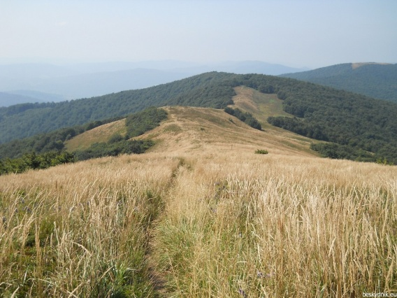

Národný park Poloniny leží v severovýchodnej časti Slovenska na hranici s Poľskom a Ukrajinou. Patrí do provincie Východné Karpaty, oblasť Poloniny. Najvyšším vrchom pohoria je Kremenec 1208 m. Túru začíname v obci Nová Sedlica. Je to najseverovýchodnejšia obec Slovenska. Nachádza sa tu niekoľko objektov tradičnej ľudovej architektúry. Z Novej Sedlice vystupujeme žltou značkou dolinou Zbojského potoka na čistinku U Medovej Baby. Pokračujeme strmo serpentínami na vyhliadkový vrchol Riabej skaly 1167 m. Tu končí žltá značka a pokračujeme po červenej na Riabu skalu 1199 m. Je to výrazný vrch na slovensko-poľskom hraničnom hrebeni. Po krátkom klesaní prídeme na hôľny vrchol Ďurkovca 1189 m. Vraciame sa tou istou cestou. Zdatnejší turisti môžu pokračovať z vrcholu Riabej skaly ďalej po hrebeni cez vrcholy Čelo 1159 m a Borsukov vrch 991 m do sedla pod Čierťažou. Je tu útulňa a prameň. Potom je treba vystúpiť na Čierťaž 1071 m a zelenou značkou zostúpiť do Novej Sedlice.
Časy: Nová Sedlica 410 m – Poľana 425 m 0,30 hod. – Medová Baba 634 m – 1,40 hod. – Riaba skala 1167 m 3,10 hod. – Ďurkovec 1189 m 4,10 hod. – Riaba skala 5,15 hod. – U Medovej Baby 6,20 hod. – Poľana 7,15 hod. – Nová Sedlica 7,45 hod.

Riaba skala 5,15 hod. – Čelo 1159 m – Čierťaž 1071 m 7,05 hod. – Nová Sedlica 9,35 hod.

4. deň - Spišský hrad, Dreveník
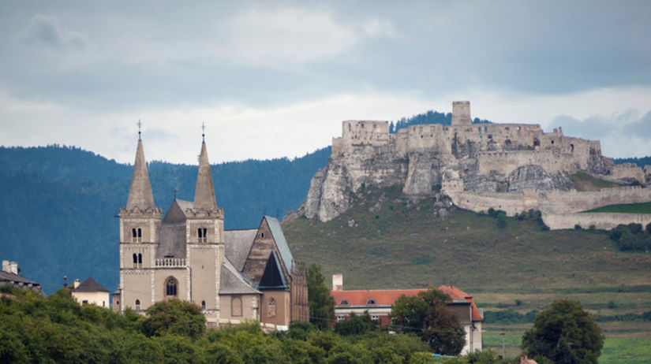
Cestou domov sa zastavíme v obci Žehra, kde sa nachádza kostol sv. Ducha a žltou turistickou značkou vystúpime na Dreveník 609 m, čo je najväčší travertínový útvar. Pokračujeme náučným chodníkom na Spišský hrad, ktorý je rozlohou vyše 4 ha jedným z najväčších hradov. Zrúcanina hradu sa nachádza na travertínovej kope 634 m z 1. polovice 12. stor. Z hradu zostúpime do Spišského Podhradia 435 m, ktoré vzniklo ešte pred vpádom Tatarov ešte v 11. stor. Západne od centra leží mestská pamiatková rezervácia Spišská Kapitula. Najvýznamnejšou stavbou je Katedrála sv. Martina, ktorú začali stavať v rokoch 1245 – 1273. Pokračujeme žltou značkou náučným chodníkom k prírodnej pamiatke Jazierko na pažiti 522 m. Od blízkej kaplnky sv. Jána z roku 1776 je pekný výhľad. Pokračujeme na Sivú Bradu, kde stojí pútnická kaplnka z roku 1675. Končíme pri minerálnom prameni.
Časy: Žehra – Dreveník 1 hod. – Spišský hrad 1,30 hod. – Sišské Pohradie 1,50 hod. Spišská Kapitula 2,20 hod. – Sivá Brada 3,05 hod. – minerálny prameň 3,20 hod.

